大广高速2023年度收费系统设备更新改造施工项目称重设备采购意向征集公告

- 项目概况
1.1项目名称：大广高速2023年度收费系统设备更新改造施工项目
1.2项目地点：广州市
- 具体工程量清单
序号 | 材料名称 | 品牌/型号 | 单位 | 数量 | 备注
804-5-5-1-1 | 称重平台（含传感器） |  | 套 | 1
804-5-5-1-2 | 称重控制箱 |  | 套 | 1
804-5-5-1-3 | 红外车辆分离器 |  | 套 | 1
804-5-5-1-4 | 轮轴识别器 |  | 套 | 1
804-5-5-1-5 | 地感线圈（含车辆检车器） |  | 套 | 1
804-5-5-1-6 | 计量检定 |  | 项 | 1
清单说明：
- 包括运输、安装费、调试费、保险费、税费、试运行及缺陷的维护等一切费用；
- 最高限价：129666.00元。
- 技术要求

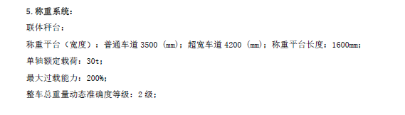

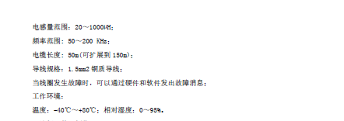

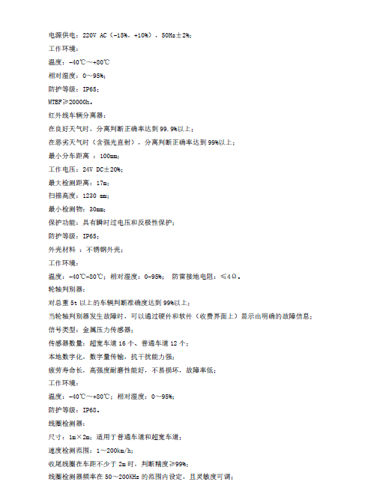
- 供应商资格条件
信用信誉良好，所供设备符合本工程量清单设备技术要求。
- 响应回执的递交
凡有意参加本次采购且具备履行本项目能力的供应商，请将附于本公告后的响应回执在2023年11月30日12：00之前发送至采购人邮箱：1204355776@qq.com，逾期无效。采购人在收到响应回执后根据供应商信用信誉等情况进行讨论提议，不再另行发布采购公告。
- 联系方式
采购人：广东诚泰交通科技发展有限公司
采购人地址：广州市番禺区洛浦街道北环路87号道路研究院有限公司二号楼
联 系 人：刘工
电 话：020-39185740
广东诚泰交通科技发展有限公司
2023年11月27日

